**TAM DATABASE: PLATAFORMA PARA EL ALMACENAMIENTO DE DATOS ASOCIADOS A MUESTRAS BIOLÓGICAS DE MALARIA AVIAR TROPICAL**

**SPRINT 3**

**Repositorio GitHub y Práctica HTML-CSS**

**Diana Lorena Gil-Vargas**

**Erasmo Andrés Martínez**

**Luis Ricardo Ortega**

**Luis Antonio Ruiz**

**Tripulantes Grupo 6**

**C3-G51**

**Universidad Autónoma de Bucaramanga**

**MINTIC 2021**

**2021**

**PRÁCTICA REPOSITORIO GITHUB**

1. **Metodología SCRUM**

- Stakeholder-Cliente: Sergio Medina

-Product owner: Diana Gil

-Scrum master: Erasmo Martínez

-Scrum team: Ricardo Ortega y Luis Ruiz

1. **Tablero SCRUM-JIRA para Sprint 3**
   1. **Épicas e historias de usuario para el desarrollo del Sprint 3**

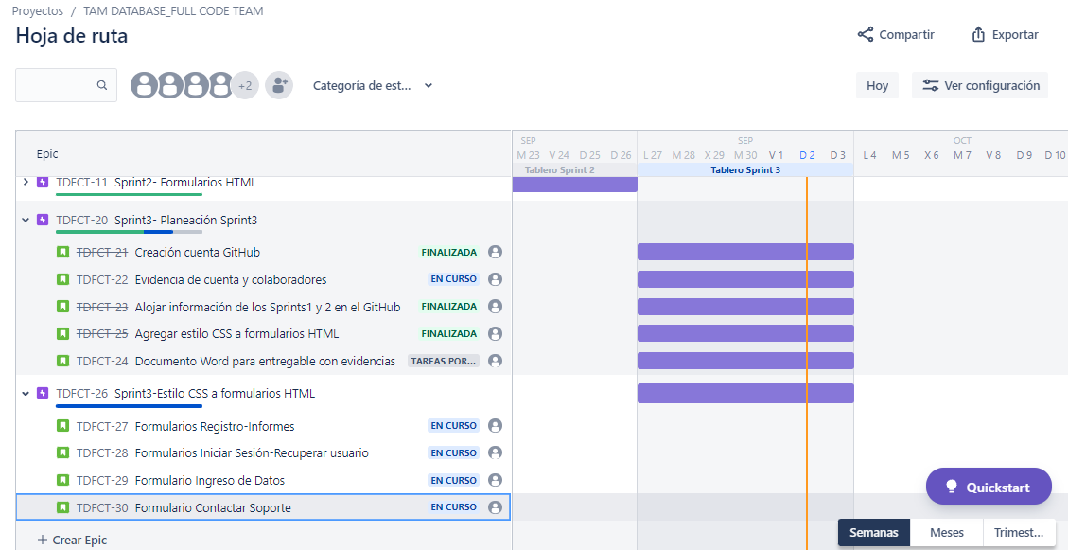

* 1. **Definición del Sprint 3 (Backlog)**

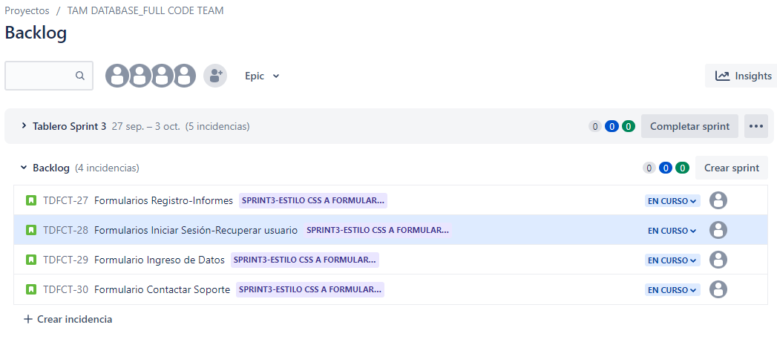

* 1. **Tablero SCRUM para Sprint 3**

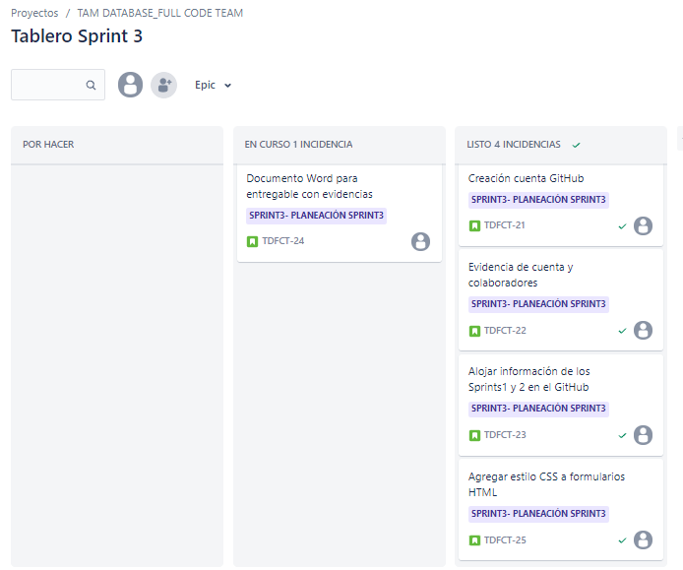

1. **Evidencias creación de cuenta en GitHub por integrantes del Grupo 6**
   1. **Diana Gil-Vargas (Producto Owner)**

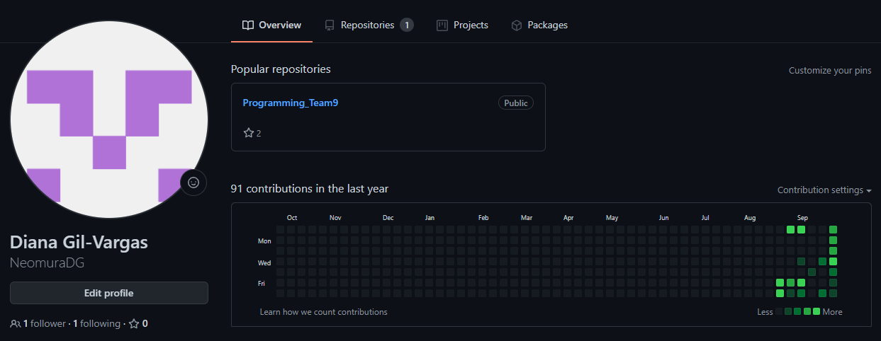

* 1. **Erasmo Andrés Martínez (Scrum Master)**

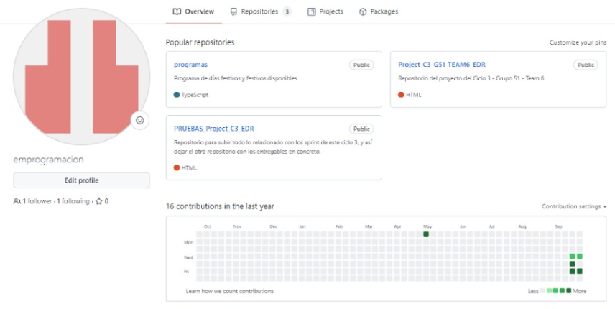

* 1. **Luis Antonio Ruiz (Scrum Team)**

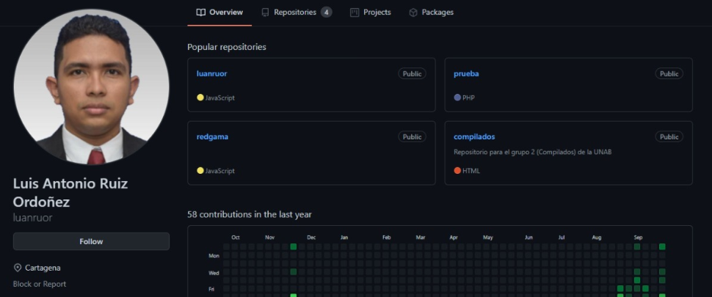

* 1. **Ricardo Ortega (Scrum Team)**

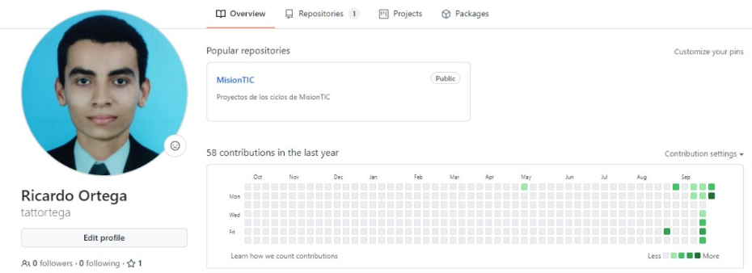

1. **Repositorio para el código del proyecto**
2. **Historias de usuario por épicas**
3. **Definición del Sprint 2**
4. **Formularios HTML**
   1. **Formulario para el inicio de sesión**

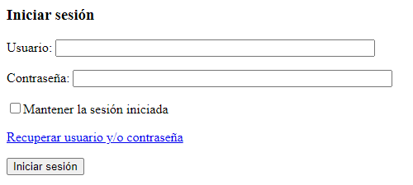

* 1. **Formulario para el registro de usuarios**

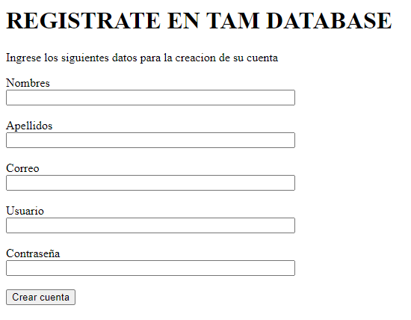

* 1. **Formulario recuperación usuario**

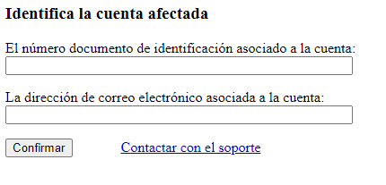

* 1. **Formulario contactar soporte (Administración)**

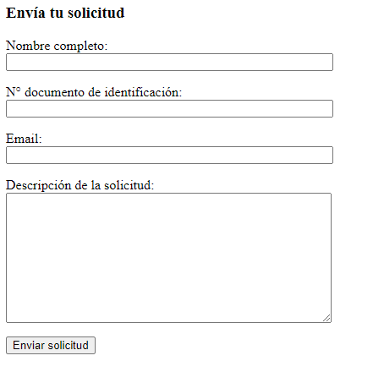

* 1. **Formulario Ingreso de datos biológicos**

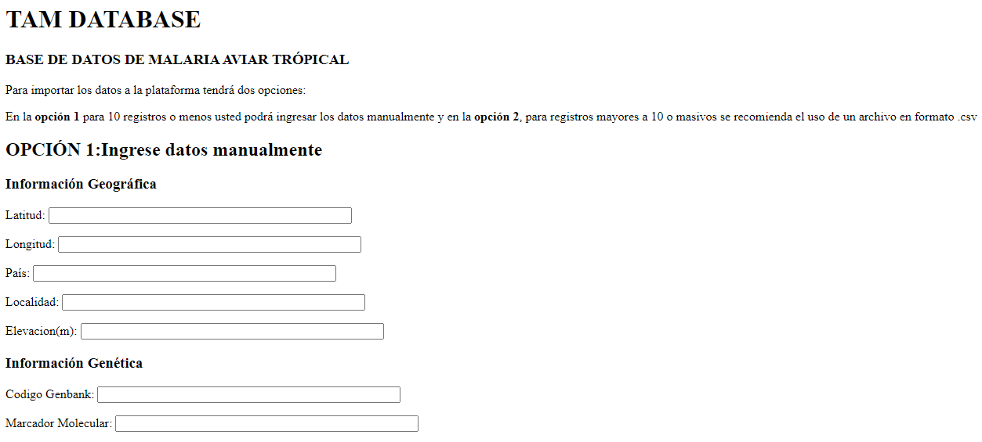

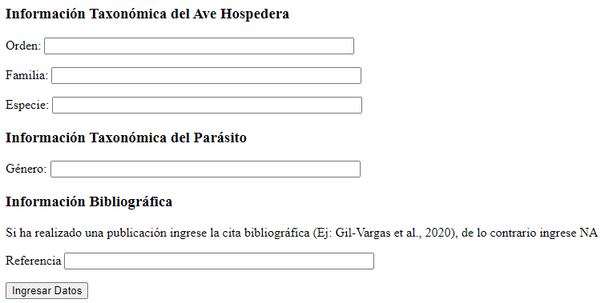

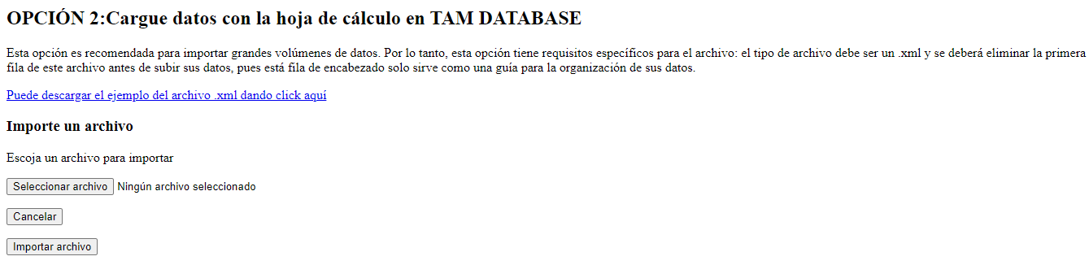

* 1. **Formulario para Informes**

